Tipps zum Anpassen von Text und Melodie:

Achten Sie darauf, dass pro Textsilbe mindestens eine Note vorhanden ist. Diese Art des Gesangs nennt man syllabisch. Man kann eine Silbe auch über mehrere Noten singen (der Fachbegriff dafür lautet: melismatischer Gesang). Es ist jedoch nicht möglich, eine Silbe zu singen, für die kein Ton da ist.

Expertentipp:
Richtig gut wird die Passung von Text und Melodie, wenn die Betonungen im Text auf die Betonungen im Takt passen. Im 4/4-Takt sind die Zählzeit 1 und die Zäjlzeit 3 betont, Noten, die auf dieser Zählzeit stehen, sind also betonte Noten.

Beispiel:
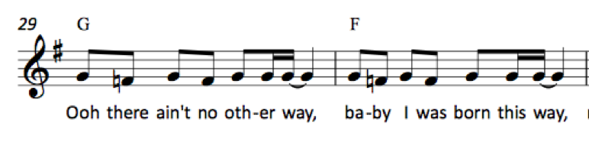
Im Songbeispiel von Lady Gaga ist gut zu erkennen, dass auf jede Note der Melodie eine Silbe des Textes gesungen wird:

Produktionsablauf:
Häufig kann es passieren, dass Text und Melodie nicht sofort zueinander passen – entweder sind zu viele oder zu wenige Silbe vorhanden, oder es sind zu viele oder zu wenig Noten da. Hier hilft es, flexibel zu bleiben, ggf. Noten in der Melodie hinzuzufügen (aus einer Viertelnote können z.B. zwei Achtelnoten werden – das verändert den Melodieverlauf nur gering, aber es steht sofort eine Note für eine weitere Silbe zur Verfügung):

